INDICO AO PODER EXECUTIVO MUNICIPAL A LIMPEZA DO TERRENO E CONSTRUÇÃO DE UMA CRECHE NO BAIRRO MONTE LÍBANO

Em conformidade com o que estabelece o Artigo 120 do Regimento Interno da Casa, o Vereador Subscritor, depois de ouvida a Soberana e Douta manifestação do Plenário, INDICO AO PODER EXECUTIVO MUNICIPAL A LIMPEZA DO TERRENO E CONSTRUÇÃO DE UMA CRECHE NO BAIRRO MONTE LÍBANO.

JUSTIFICATIVA: A construção de uma creche no bairro Monte Líbano se faz necessário para atender crianças nos primeiros anos de vida, e dar suporte às mães de famílias que precisam trabalhar fora de casa, proporcionando uma melhor qualidade de vida aos moradores da região. Indico a construção da creche na quadra da rua 60-58-07-05 e limpeza do terreno.
As imagens a seguir demonstram como está a região atualmente:

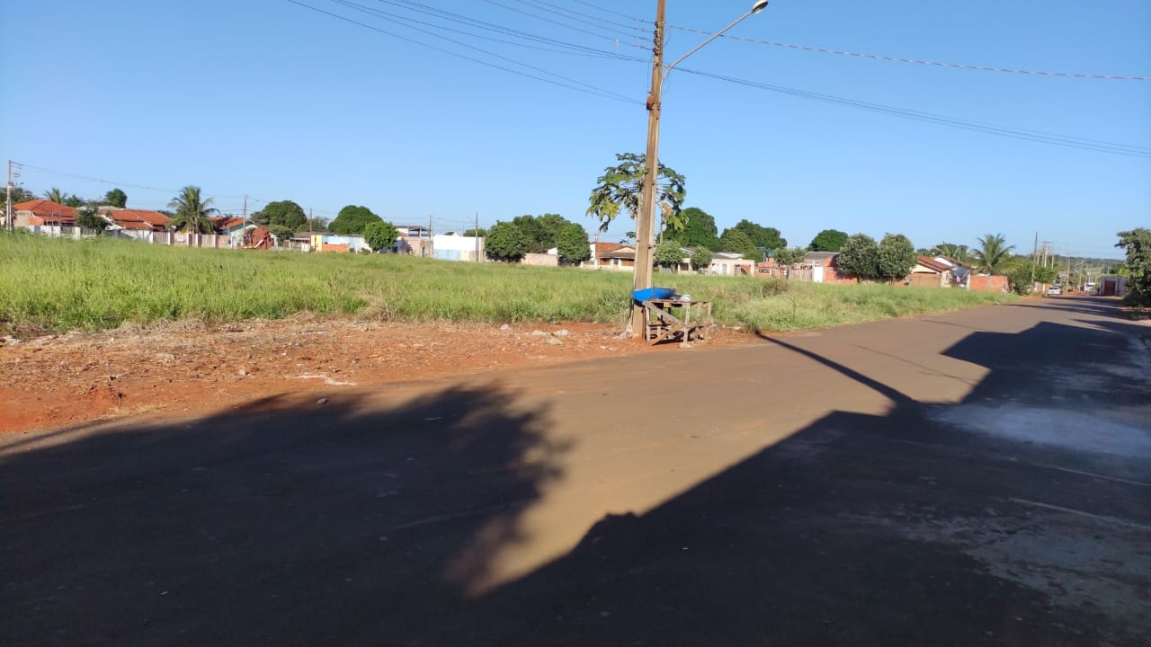
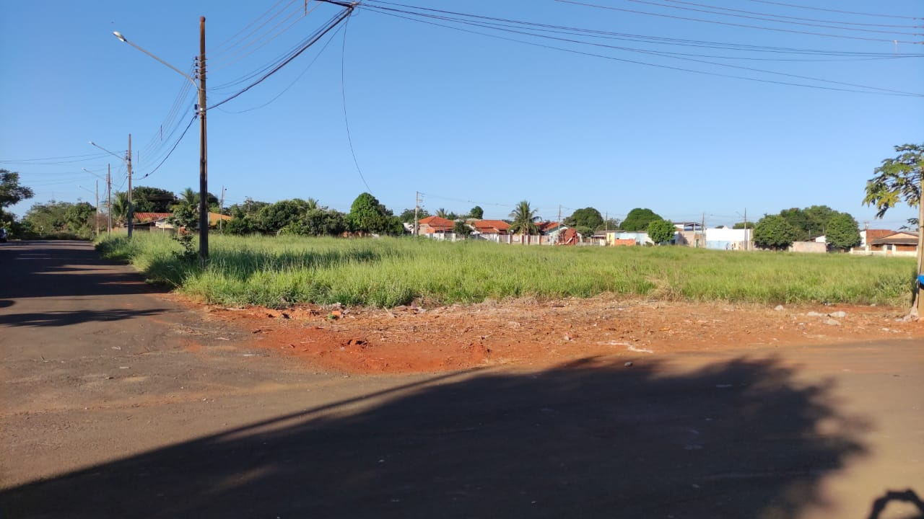
Certo de que a solicitação será atendida, aguardo e coloco-me a vossa disposição para prestar outros esclarecimentos, se necessário, ao tempo em que apresento minhas cordiais saudações.
Na oportunidade, renovo protestos de estima e consideração,
Atenciosamente,

__________________________________
VEREADOR DAVI OLIVEIRA – PSB
VICE-PRESIDENTE DA CÂMARA

